# SÃO PAULO TECH SCHOOL

**AgriSoft**

Projeto SoyTech

Filipe Ricardo Rodrigo RA: 01222058

Marcos Fernando Araujo Da Paixão RA: 01222140

Maria Eduarda Ettinger RA: 01222000

Nathalia Ezime Obi RA: 01222204

Pietra Silva RA: 01222196

Vitor Marques Silva RA: 01222206

**2022**

**SÃO PAULO**

# Índice

1. Sumário ...................................................................................................................................................... Página 1
2. Contexto ..................................................................................................................................................... Página 2
3. Escopo ....................................................................................................................................................... Página 3
4. Objetivo ....................................................................................................................................................... Página 3
5. Principais requisitos ............................................................................................................................. Página 4
6. Diagrama de negócios .......................................................................................................................... Página 5
7. Diagrama de solução ............................................................................................................................. Página 5
8. Ferramenta de Gestão de Projetos................................................................................................... Página 6
9. Referência Bibliográfica........................................................................................................................ Página 7

1. **Contextualização**

No final da década de 60, a soja se tornou um produto comercial. Ela surgiu como uma opção de comércio para verão, após a produção de suínos e aves, a demanda por farelo de soja aumentou. Em 1966, a produção comercial de soja já era uma necessidade estratégica, sendo produzidas cerca de 500 mil toneladas no País.

Nos anos 70, o preço da soja sobe vertiginosamente no mercado mundial, despertando a atenção dos agricultores e do governo brasileiro. A partir daí, o país passou a investir em tecnologia para adaptação da cultura às condições brasileiras.

Os cientistas brasileiros conseguiram, pela primeira vez na história, que o grão da soja fosse plantado entre o trópico de capricórnio e a linha do Equador (No Brasil). Essa conquista revolucionou a história da soja e começou a ser notada a partir dos anos 90, quando os preços do grão começaram a cair.

A liderança da soja na agricultura brasileira se deve principalmente pelo retorno econômico e versatilidade do grão, que pode ser utilizado pela indústria, como fonte de proteína para a criação animal, produção de óleo vegetal ou até mesmo na produção de biocombustíveis.

A soja necessita estar sendo cultivada na temperatura entre 20°C e 30°C e umidade de 70% a 80%, ou seja, o descontrole pode impactar o plantio. O desafio maior encontra-se nas rápidas mudanças climáticas e a incerteza de estações bem definidas, por exemplo, *La Niña* é o nome dado ao fenômeno climático-oceânico caracterizado pelo resfriamento anormal das águas do oceano Pacífico. No país, há um aumento no volume de chuvas no Norte e Nordeste, bem como secas e temperaturas muito elevadas na região Sul. No Centro-Oeste e Sudeste, os impactos variam.

O *La Niña* traz efeitos prejudiciais para a safra de soja brasileira como um todo, em algumas regiões, principalmente no Mato Grosso do Sul e no Sul do país, esse é apenas um dos eventos que complicam o plantio, já que atua como desregulador de temperatura e umidade, além de eventos adversos que vêm aumentando e são repentinos. Então, a preocupação fica a cerca destes possíveis problemas climáticos, tanto aos produtores que já anteciparam as vendas da safra quanto aos que irão vender, considerando-se que a safra de 2022 inicia em 15 de setembro.

A projeção inicial era colher acima de 12 milhões de toneladas neste ciclo, mas com o novo levantamento apontando a perda de 1 milhão de toneladas, a redução estimada deve gerar prejuízos acima de R$ 3 bilhões, levando em consideração que a saca de soja de 60 quilos está cotada em 180 reais em Mato Grosso do Sul.

O cultivo protegido trabalha junto do projeto de monitoramento de condições, testes vem apontando que a plantação de soja em estufas, aumentam a resistência e, principalmente o controle das condições ideais. O plantio em estufa eleva em até 30% a produtividade em comparação com cultivo tradicional, em áreas abertas. Como motivo principal, o maior controle do microclima.

As safras são previamente vendidas, além de esperarem certezas, os clientes prezam pela boa qualidade para que mantenha a credibilidade do produtor. Segundo a Datagro, 4,90% da produção estimada da oleaginosa safra 2022/23 está vendida, esse volume está abaixo dos 5,20% da média dos últimos cinco anos e bem abaixo dos 11% do recorde registrado no mesmo período de 2021. Essa postura conservadora tem muito a ver com a insegurança dos produtores com relação ao nível tecnológico que será possível adotar nesta próxima safra.

Nosso projeto vai mapear as estufas a partir da informação de hectares, instalar sensores e identificar quando temperatura e umidade ultrapassarem a condição ideal. As safras são previamente vendidas, além de esperarem certezas, os clientes prezam pela boa qualidade para que mantenha a credibilidade do produtor.

Assim, é evitada a perda de sementes e o aproveitamento da safra deve aumentar em até 30%, reduzindo os custos de perda e aumentando o lucro sobre o faturamento da empresa.

Estima-se que o valor perdido por safra é superior a um milhão e 500 mil toneladas por ano, resultando em cifras superiores a 700 milhões de reais. É importante ressaltar que não é estragada a soja, mas sim o desperdício em quantidade porque a qualidade do produto é a principal afetada de modo expressivo, então com o controle de monitoramento a perda deve diminuir em 30%.

Nosso projeto vai mapear as estufas a partir da informação de hectares, instalar sensores e identificar quando temperatura e umidade ultrapassarem a condição ideal. As safras são previamente vendidas, além de esperarem certezas, os clientes prezam pela boa qualidade para que mantenha a credibilidade do produtor.

1. **Escopo**

A solução será entregue ao cliente no formato de instalação de sensores em Arduino e acesso a uma plataforma WEB disponibilizando ao usuário logado, informações de temperatura e umidade das regiões que estarão instalados os sensores. É premissa que o plantio a ser monitorado esteja ocorrendo em estufas. A solução limita-se ao monitoramento do microclima em plantações de soja que estejam em atividade no momento da instalação e à captura de temperatura ambiente e umidade relativa do ar que estejam entre -55°C – 150°C e 20% – 90%, respectivamente. A continuidade de oferecimento dos serviços está atrelada à continuidade de vínculo criado a partir de mensalidade e plano escolhido (básico ou premium).

1. **Objetivo**

Controlar o microclima (temperatura e umidade) do plantio de soja em estufas para minimizar os impactos e desperdícios por safra.

1. **Principais requisitos**

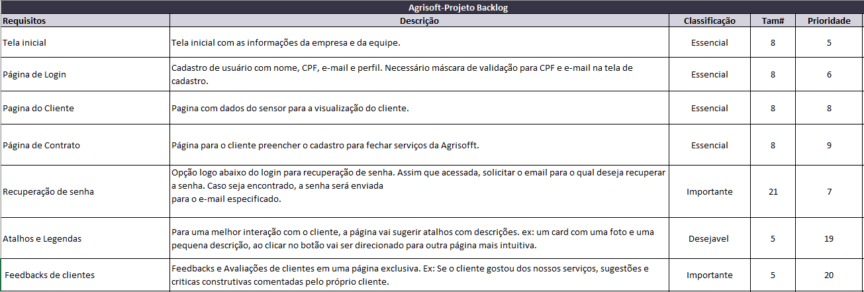

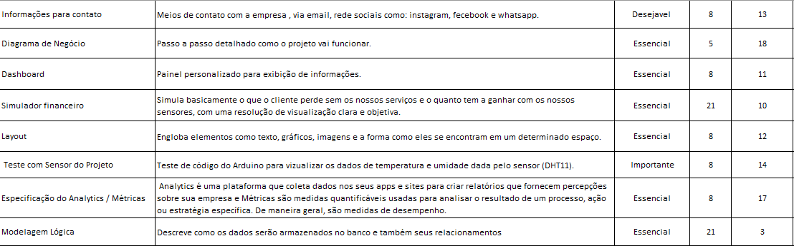

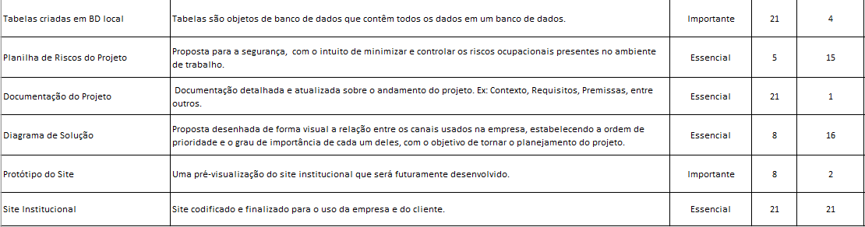

1. **Diagrama de negócios**

1. **Diagrama de solução**

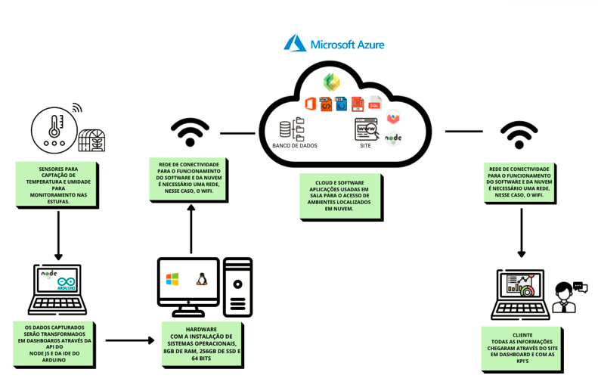

1. **Ferramenta escolhida**

 Ferramenta Escolhida: Planner

A ferramenta escolhida foi o Planner, ferramenta de gerenciamento de tarefas para equipes desenvolvida pela Microsoft por sua interface intuitiva, integração com outros produtos Office 365 já em uso pela equipe e por possuir um aplicativo para smartphones, possibilitando assim, que as equipes se comuniquem mesmo não estando em frente ao computador. O Planner da equipe pode ser acessado pelo link:

https://tasks.office.com/sptech.school/pt-BR/Home/Planner/#/plantaskboard?groupId=9ce4913d-b382-42fc-a063-ce47e6ea0620&planId=zfklpMOTFU-j_g8GXC2wOGQABaR6

**Referência Bibliografia**

<https://www.canalrural.com.br/programas/informacao/mercado-e-cia/problemas-climaticos-devem-impactar-plantio-da-soja-no-brasil-diz-arc-mercosul/>

<https://www.stoller.com.br/importancia-da-soja-para-a-agricultura-brasileira/#:~:text=A%20lideran%C3%A7a%20da%20soja%20na,mesmo%20na%20produ%C3%A7%C3%A3o%20de%20biocombust%C3%ADveis>

<https://www.embrapa.br/web/portal/soja/cultivos/soja1/historia>

<https://www.campograndenews.com.br/economia/seca-causa-prejuizo-de-quase-r-3-bilhoes-na-safra-de-soja-em-ms>